JavaEE基础班
学习对象

1.没有任何软件编程基础和java编程经验，想先从0基础入手的编程爱好者；
2.希望以较低的投入和风险来了解自己是否适合转型从事java编程的求职人员；
3.对前途迷茫、希望能丰富自己的职场技能，担心毕业即失业的小白人员；
4.可以没有任何的计算机和编程基础，但希望通过自己的付出打破现状的人。

培训周期

培训时间：1个半月
培训方式：全日制脱产，每周5天上课, 上两天课休息一天的上课方式，早9：00-晚 20：30。

学习费用
原价2500元，优惠价只需2000元(享受优惠价的条件是什么? )
视频下载

关于Java基础视频教程，传智播客已经录制完成，并对外免费开放。建议参加此班的学员在开学之前，请下载视频并在家进行提前预习，以取得更好的学习效果。
点击此处进入视频下载页面

获取更多学习资料+源码+笔记 加QQ：1219953404

1.Java语言入门
学完此阶段可掌握的核心能力：

1) 能够掌握DOS系统常用基本命令；
2) 熟练使用eclipse编写java代码；
3) 掌握常用数据结构和算法；
4) 掌握常用的编程设计模式；
5) 熟练使用java语言的常用对象；
6) 使用java编写单机应用程序；
7) 掌握面向对象编程思想，为以后深入学习JavaEE就业课程打下坚实的基础。

学完此阶段可解决的现实问题：

学生具备JavaSE本地应用开发能力，能够在本机开发一些应用软件，为JavaEE就业班的学习打下基础。

学完此阶段可拥有的市场价值：

具备Java语言编程思想，但是还不能达到企业的用人标准。

1.1 计算机基础知识

1.1.1 计算机基础

由于新入学的学员当中可能存在一些从未真正接触计算机的学员，因此本课程在学习Java语言之前，先跟大家介绍一下计算机相关知识，让学员先了解计算机，进而再去了解Java语言。

1.1.2 DOS常用命令

了解什么是DOS，并掌握DOS控制台的打开方式，同时熟悉常用的DOS命令，例如：盘符切换、进入指定目录、删除文件等，完成使用DOS命令对计算机进行操作和控制。

1.1.3 Java概述

了解Java语言的发展史、Java语言平台版本、Java语言的特点，以及JRE与JDK。JRE是Java的运行环境，JDK是Java开发工具包，它包含了Java的开发工具以及JRE。所以安装了JDK就不用再单独安装JRE了。

1.1.4 JDK环境安装配置

了解了什么是JDK，以及JDK的重要性，下一步我们就来学习如何安装和配置JDK环境。在安装JDK之前，我们首先需要下载JDK，针对不同的系统，我们需要下载不用版本的JDK。

1.1.5 环境变量配置

了解path、classpath环境变量，理解path变量和classpath变量的作用，并掌握path变量和classpath变量的配置方式。

1.1.6 Java程序入门

当JDK、环境变量配置完毕，我们就可以开始 编写Java程序。编写Java程序可以使用如下几种工具：notepad（微软操作系统自带）、Editplus、Notepad++、Eclipse、MyEclipse。

1.2 编程基础

1.2.1 注释

在程序开发工程中，用于解释和说明程序的文字我们称之为注释，Java中的注释分为以下几种：单行注释、多行注释、文档注释。

1.2.2 关键字

了解Java关键字的含义及特点，掌握关键字使用的注意事项。

1.2.3 标识符

了解什么是标识符，标识符的组成规则，以及标识符使用时的注意事项。

1.2.4 常量与变量

理解常量与变量的含义，并掌握常量与变量的区别、变量的定义格式以及变量的赋值。

1.2.5 数据类型

掌握Java语言的数据类型，如基本数据类型：byte、short、int、long、float、double、char、boolean，以及引用类型：类、接口、数组。

1.2.6 运算符

熟练掌握Java中的运算符：算术运算符、赋值运算符、比较运算符、逻辑运算符、位运算符、三目运算符。

1.2.7 流程控制语句

了解什么是流程控制语句，掌握以下流程控制语句：顺序结构、选择结构、循环结构，并能够通过流程控制语句实现特定的功能。

1.2.8 方法

掌握方法的定义及格式，并能正确的调用方法，理解方法的调用过程，同时清楚方法的注意事项;掌握方法重载及其特点。

1.2.9 数组

了解数组的概念，掌握数组的定义格式、静态初始化、动态初始化，并能够理解Java中数组的内存图解。熟练掌握数组的遍历、获取最值、数组元素逆序、数组元素查找、数组排序和二分查找，以及二维数组的定义格式及初始化。

1.3 面向对象

1.3.1 面向对象思想

了解面向过程编程思想，能够通过案例理解Java的面向对象编程思想，了解面向对象开发、设计、特征。

1.3.2 类与对象

了解什么是类，什么是对象，并理解类与对象之间的关系；熟练掌握类的定义、对象内存图等。

1.3.3 成员变量和局部变量

了解什么是成员变量，什么是局部变量，以及从他们在类中的位置、内存中的位置、生命周期、初始化值等方面掌握他们的区别。

1.3.4 匿名对象

了解什么是匿名对象，掌握匿名对象的两种使用情况。

1.3.5 封装

清楚的了解什么是封装，并能够理解封装的优点与缺点，同时掌握封装的原则。

1.3.6 this关键字

掌握this关键字的含义与使用。

1.3.7 构造方法

了解什么是构造方法，构造方法的作用，以及与构造方法相关的注意事项。

1.3.8 继承

理解什么是继承，继承的好处以及java中继承的特点和注意事项，继承中成员变量的关系、构造方法的关系、成员方法的关系，方法重写与方法重载的区别。

1.3.9 多态

理解什么是多态，掌握多态案例及成员访问的特点，多态的优点和缺点，多态中的转型问题。

1.3.10 抽象类

了解什么是抽象类，抽象类的特点，抽象类成员的特点。

1.3.11 接口

了解什么是接口，接口的特点，接口成员的特点，类与类、类与接口的关系，以及抽象类与接口的区别。

1.3.12 内部类

什么是内部类，内部类的访问特点，内部类的位置，什么是成员内部类、局部内部类、匿名内部类，以及匿名内部类在开发中的使用。

1.4 常用类

1.4.1 常用类介绍

掌握Object类、Scanner类、String类、StringBuffer类、StringBuilder类、Arrays类、基本包装类、正则表达式、Math类、Random类、System类、Date类、DateFormate类、Calendar类，及其常用方法。

1.5 集合

什么是集合?数组与集合有什么区别，集合类的特点，掌握Collection接口、Iterator接口、List接口、ListIterator接口、ArrayList类、Vector类、LinkedList类、泛型、Set接口、HashSet类、Map接口、HashMap类、LinkedHashMap类等。

1.6 IO

1.6.1 异常

了解什么是异常，异常的由来，常见的异常，异常的分类，掌握jvm对异常的默认处理方案，异常的处理方案：try…catch…finally、throws，什么是编译时异常，什么是运行时异常，掌握它们两的区别，throws关键字、throw关键字，以及这两个关键字的区别，熟练掌握自定义异常，异常注意事项。

1.6.2 File类

了解什么是File类，File类的用途，掌握File类的方法：createNewFile()、mkdir()、mkdirs()、delete()、renameTo(File dest)、isDirectory()、isFile()、exists()、等方法，以及File类的基本获取功能方法和高级获取功能方法。

1.6.3 IO流

了解什么是IO流，IO流的用途;熟练掌握输入流、输出流、字符流、字节流、IO流的常用基类;如何使用字节流读写数据、复制数据;什么是字节缓冲流，如何使用字节缓冲流读写数据;什么是转换流，如何使用转换流更加高效的读写数据，内存操作流、打印流、标准输入输出流、序列化流、Properties集合。

1.6.4 IO流练习

(1) 复制文本文件；
(2) 复制图片；
(3) 把ArrayList集合中的字符串数据存储到文本文件；
(4) 从文本文件中读取数据(每一行为一个字符串数据)到集合中，并遍历集合；
(5) 复制单极文件夹；
(6) 复制单极文件夹中指定文件并修改文件名称；
(7) 复制多极文件夹；
(8) 已知s.txt文件中有这样的一个字符串：“hcexfgijkamdnoqrzstuvwybpl”；
(9) 请编写程序读取数据内容，把数据排序后写入ss.txt中；
(10) 获取每次读取数据的行号；
(11) 登录注册IO版。

1.7 多线程

了解什么是线程，什么是多线程，理解java程序的运行原理，掌握多线程的实现方案，如何获取和设置线程名称、线程的生命周期、如何解决线程安全问题、线程同步、Lock锁、死锁问题、线程间通信、线程的状态及状态转换、线程池。

1.7.1 多线程面试题

(1) 多线程有几种实现方案，分别是哪几种?
(2) 同步有几种方式，分别是什么?
(3) 启动一个线程是run()还是start()?它们的区别?
(4) sleep()和wait()方法的区别；
(5) 为什么wait(),notify(),notifyAll()等方法都定义在Object类中；
(6) 线程的生命周期图。

1.7.2 设计模式

了解什么是设计模式，设计模式的分类，熟练掌握单例设计模式(懒汉式、饿汉式)。

1.8 网络编程

熟练掌握什么是网络编程，网络编程的三要素，Socket原理机制、UDP传输、TCP传输等。

1.9 反射

理解类加载的原理，掌握反射构造方法、反射字段、反射方法的使用，理解加载配置文件的原理图。

1.10 Mysql及JDBC开发

1.10.1 Mysql数据库

数据库使用、mysql的安装与卸载、mysql账号管理，SQL语句介绍、数据库增删改操作DDL语句使用、表增删改操作DML语句使用、表查询操作DQL语句使用、以及查询语句条件、排序、聚合、分组操作。

1.10.2 JDBC开发

JDBC介绍、驱动的原理及使用、JDBC核心使用、DriverManager、Connection、Statement、ResultSet详细使用，JDBC的CURD操作、防止SQL注入及PrepareStatement使用、大数据处理、批处理。

1.10.3 DBUtils开发

连接池介绍、DBCP连接池使用。DBUtils介绍、DbUtils类的使用、QueryRunner类的使用、ResultSetHandler详解。

JavaEE就业班
学习对象

本课程适合于计算机专业，有一定Java基础、通过入学考核的未就业人士 查看入学测试题。

提示：测试题主要考察您是否具备Java基础，以便我们统一入学基础，更好地开展教学工作。如果您感觉测试题很难，我们建议您参加我们的Java基础班学习。

学习周期

培训时间：4个月
培训方式：全日制脱产，每周5天上课, 上两天课休息一天的上课方式，早9：00-晚 20：30

学习费用
全价19980元，优惠价只要18980元! （享受优惠价的条件是什么?）

2.JavaWeb网站设计基础阶段（学完月薪可达8000元）
学完此阶段可掌握的核心能力：

1）运用常用的网页开发技术设计网页；
2）掌握WEB系统交互原理；
3）掌握JavaWeb开发核心技术；
4）运用JavaWeb核心技术完成简单功能实现；
5）掌握JavaWeb高级技术，创建更好的Web应用程序；
6）具备B/S结构软件开发能力；

学完此阶段可解决的现实问题：
能够完成B/S结构网站开发，具备了真实环境的项目部署能力，能够完成中小型企业管理系统等传统项目的开发。

学完此阶段可拥有的市场价值：
熟练掌握JavaWeb网站设计课程后，可满足java软件开发行业的中级需求，根据市场反馈数据来看，薪资可达8000元/月。
我要咨询
2.1 前端技术

2.1.1 HTML

了解HTML语言，HTML语言背景知识，掌握HTML的整体结构、文件标签、排版标签、块标签、字体标签、列表标签、图形标签、超链接标签、表格标签、表单标签(form标签、input标签、select标签等)、分区标签、头标签。

2.1.2 CSS

CSS介绍、CSS导入方式(内部样式表、内联样式表、外部样式表)、五大CSS选择器(ID选择器、类选择器、元素选择器、属性选择器、伪类等)、样式属性介绍。

2.1.3 JavaScript

JavaScript编程，JavaScript语法、数据类型、运算符、表达式、流程控制，JavaScript内部对象、数组、字符串、日期时间、数学函数、正则表达式，JavaScript函数、自定义函数、全局函数，BOM介绍、window对象、location对象、history对象使用。 DHTML编程，理解DOM树，DOM对象，常用DOM对象的属性、方法 和事件，编写事件处理程序、使用DOM操作HTML文档、遍历文档树上的节点、搜索文档中特定的元素、修改文档内容、往文档添加新内容、使用DOM操作 XML文档。

2.1.4 JQuery

认识JQuery、选择器介绍、css选择器、jQuery选择器及其优势势、基本选择器、层次选择器、过滤选择器、表单选择器、选择器练习小案例等;JQuery操作DOM：DOM分类、查找元素/属性节点、创造元素/属性/文本节点、插入节点、删除节点、复制节点、替换节点、包裹节点、属性操作、样式操作、遍历节点、CSS-DOM操作;动画和事件：jQuery中的事件、加载DOM、事件绑定、合成事件、事件冒泡、事件对象的属性、移除按钮上注册的事件、模拟操作、JQuery中的动画。

2.1.5 BootStrap

响应式页面的的开发与设计，强大的栅格布局，内置的CSS类库，JS插件，快速布局商城页面。

2.2 Mysql及JDBC

2.2.1 Mysql数据库回顾

数据库使用，SQL语句介绍、数据库增删改操作DDL语句使用、表增删改操作DML语句使用、表查询操作DQL语句使用、以及查询语句条件、排序、聚合、分组操作。

2.2.2 JDBC开发回顾

JDBC介绍、驱动的原理及使用、JDBC核心使用、DriverManager、Connection、Statement、ResultSet详细使用，JDBC的CURD操作、防止SQL注入及PrepareStatement使用。

2.2.3连接池和DBUtils

连接池的介绍，自定义连接池。常用的开源连接池的DBCP 和 C3P0的介绍和使用，JDBC的工具类DBUtils的使用。

2.3 JavaWeb开发核心内容

2.3.1XML

XML的概念与基本作用、XML的基本语法、XML的约束模式、DTD、Schema、名称空间。XML解析介绍、DOM4J 解析XML、XPath的使用。

2.3.2HTTP及Tomcat

WEB服务器的工作原理、Tomcat的安装与启动运行、Tomcat的体系结构、在Tomcat中配置WEB虚拟目录与发布WEB应用程序的方式、设置目录的默认网页、使用Tomcat配置虚拟主机、WAR文件生成与使用。HTTP协议详解。

2.3.3Servlet

Servlet简介、Servlet生命周期、servlet配置详解、访问servlet路径分析、ServletConfig使用及servlet初始化参数的使用，ServletContext使用、系统初始化参数、web资源获取。

2.3.4request与response

HttpServletResponse和HttpServletRequest的应用、HTTP协议在web开发中应用、请求转发与重定向使用。

2.3.5Cookie与Session

Cookie及Cookie的应用，Cookie实现商品浏览历史记录、Cookie实现记住用户名和密码,Session及Session域的应用，Session跟踪机制，利用Session防止表单重复提交，MD5算法及其应用，Session的持久化。最后结合之前所学知识完成一次性验证码和购物车小案例。

2.3.6JSP技术

JSP运行原理、JSP中的9个内部对象和作用、JSP表达式、JSP脚本片段、JSP声明、JSP注释,EL表达式简介，EL获得数据、EL执行运算、EL内置对象、EL函数，page指令及其重要的属性，在web.xml文件中设置全局错误处理。JSP中的include指令及其典型应用。pageContext对象的详细讲解。JSP动作标签介绍。JSTL标准标签库的介绍及使用。JSP模式介绍、MVC模式介绍、JavaBean介绍、BeanUtils使用。

2.3.7 JDBC高级

JDBC的事务，转账案例的实现。JDBC的CRUD及分页，条件查询。

2.3.8 AJAX开发

AJAX介绍、XMLHttpRequest对象详解、JQuery的AJAX、JSON介绍、JSONLIB插件的使用。

2.3.9 JavaWeb高级开发技术

Servlet Listenert监听器介绍及使用、Servlet Filter过滤器介绍、过滤器生命周期、过滤器链分析、FilterConfig介绍。邮件发送，自动登录功能的实现。

2.3.10 基础加强

注解介绍、自定义注解介绍、元注解使用、代理介绍、动态代理Proxy使用、类加载介绍。

2.3.11 Linux

虚拟机安装及使用，CentOS的安装，Linux的常用命令，组、权限命令，在Linux上安装JDK，Tomcat，MySQL。

2.3.12 Redis

Redis是时下非常流行的NoSQL数据库，使用Redis可以实现高性能的缓存方案，知识点包括：NOSQL介绍、什么是redis、redis安装配置、redis数据类型及操作(String、Hashs、Lists、Sets、Sorted Sets)、Jedis使用、发布订阅、持久化、主从复制。

2.4 阶段案例

结合之前所学知识完成JavaWeb阶段电子商城，本系统采用经典的MVC设计模式，从需求分析到编码将涉及到Java Web大部分常见的技术，让学员理解真实项目的软件开发流程(分析、设计、编码、测试、部署)，通过此项目的锻炼学员可以熟练掌握基本的Java Web开发和复杂问题的解决方案，为后面的学习奠定基础，使用了最新的技术完成该案例，在项目中会使用Redis缓存技术，会抽取IOC的工厂，并且可以运行在Linux服务器上。

3.综合项目一阶段 （学完月薪可达13000元）
学完此阶段可掌握的核心能力：

1）掌握SSH框架，使用SSH框架开发出结构清晰、可复用性好、维护方便的Web应用程序；
2）掌握如何使用Maven管理项目工程；
3）掌握Oracle数据库的相关技术；
4）掌握系统开发中的性能、可扩展性及维护性的提升；
5）通过项目实战熟练掌握SSH框架的使用；
6）掌握Apache poi实现数据导入导出；
7）掌握图形报表的生成技术，如JfreeChart、HighChart、AmChart；
8）掌握Jquery Easy UI框架；
9）掌握Apache Shiro技术；
10）掌握BRAC认证模型，有效进行用户权限管理；
11）积累JavaEE企业应用开发经验。

学完此阶段可解决的现实问题：

能够使用SSH框架完成传统企业级项目开发，熟悉多种业务流程，丰富项目开发经验。

学完此阶段可拥有的市场价值：
熟练掌握综合项目一课程后，可满足java软件开发行业的中高级需求，根据市场反馈数据来看，薪资可达13000元/月。
我要咨询
本课程知识点包括：ORM思想，hibernate介绍，hibernate.cfg.xml配置，hbm.xml映射文件详解，主键生成策略使用，PO对象状态及状态的转换分析、一级缓存，Hibernate数据检索技术，Hibernate高级映射技术，Hibernate多表联合查询， Hibernate分页技术，Hibernate性能优化技术。

2.5.2 Struts2框架

本课程知识点包括：Struts2框架介绍、工作原理与架构分析、6大配置文件分析、struts.xml详解及使用，使用通配符定义action、动态方法调用，ActionContext及ServletActionContext使用，模型驱动ModelDriven、属性驱动， Struts2文件上传，默认拦截器分析、自定义拦截器、OGNL表达式、值栈ValueStack分析及操作、Struts2标签。

2.5.3 Spring框架

本课程知识点包括：Spring框架介绍，IoC思想、DI依赖注入、Bean的实例方式、Bean种类、Bean作用域范围、依赖注入、p命名空间、SpEL spring表达式、注解装配Bean、整合Junit测试、web开发集成Spring、AOP思想、使用AspectJ切面编程、JdbcTemplate模板使用、C3P0数据源配置、DBCP数据源配置、声明式事务管理、SSH整合。

2.5.4 CRM项目实战

通过该项目让学生掌握如何使用struts2+spring4+hibernate5 +svn来开发项目，在整个开发过程中熟练掌握SSH 三大框架的使用。同时让学生进一步深入掌握如何分析、如何设计、如何编码、如何测试、如何部署等软件开发流程。在案例中使用Jquery EasyUI进行布局并使用。

2.5.6 Oracle数据库

本课程知识点包括：Oracle介绍、Oracle10g的安装、PLSQL Developer的安装、orcale的基本概念介绍、命令行常用操作、Scott用户下的表结构介绍、sql简介、简单查询、限定查询、对结果集排序、单行函数、多表查询、子查询、数据库变更、事务处理、表的管理、约束、rownum、视图、序列、索引、pl/sql、存储过程、存储函数、触发器以及游标的讲解。

2.5.9 Maven

本课程知识点包括：Maven是什么、为什么使用Maven、什么是一次构建、什么是依赖管理、依赖管理的好处、Maven如何安装配置、使用Maven核心概念介绍( 坐标、依赖、仓库、插件、生命周期等)、Maven与第三方Elicpse整合及如何在Eclipse中使用Maven、什么是私服、Maven为什么使用私服、Maven私服Nexus的安装使用、如何使用Maven构建Web应用、使用Maven构建SSH应用、使用Maven进行测试、什么是持续集成等。

2.5.8 项目一实战

2.5.8.1 新BOS物流管理系统

项目介绍：

新BOS物流系统是某大型物流公司的核心综合业务系统，实现“决策、管理、操作”一体化运作。在整个业务运营系统实施过 程中强调：统一标准是基础，数据集成是手段，优化资源是目的。系统在满足各层基本操作功能需求的同时，做到管理层协调管理的简单化，进行有效控制运营;为高层提供灵敏的决策分析指标和报表 ，满足决策的要求。该项目包含如下几个模块：

基础档案信息管理： 包括基础档案信息设置、收派标准管理、班车设置、取派员信息管理、收派时间管理、区域设置、管理分区、管理定区、调度排班等。

取派信息管理模块： 包括业务受理、工作单快速录入、工作单导入、工单管理、查台转单、人工调度、工作单打印、签收录入等。

中转信息管理模块： 包括入库、出库、盘库、合包、拆包、出入库查询、库存查询、合包查询、单货异常监控等。

用户和权限管理模块： 用户管理、权限管理、角色管理、动态菜单等。

项目特色：

1、项目整体采用Maven构建、SVN版本控制、PowerDesigner数据建模，基于约定标准的项目工程结构，同时讲解了很多主流Maven插件的使用配置。

2、页面部分完全采用JqueryEasyUI 框架完成，使用了EasyUI提供的layout、accordion、tabs、menu、linkbutton、form、validatebox、numberbox、datebox、combobox 、searchbox、datagrid等主流控件，通过项目学习，可以完全掌握EasyUI的使用，并具有企业级项目前端页面的设计能力。

3、基础信息管理功能，都是基于datagrid数据表格完成，集数据展示、排序、分页、编辑于一体，大量使用Ajax交互，提升项目客户体验，与服务器实现技术进行解耦;服 务器端则采用自定义分页工具类、业务接口，通过代码重构，大量简化分页代码编写。

4、DAO数据访问层，通过泛型结合反射技术，设计通用DAO接口，只需要一个实现类就可以实现所有数据表的增删改查、分页等功能。

5、系统讲解WebService的使用方法。

知识点包括：什么是webservice、jax-ws远程调用、webservice应用场景分析、wsdl、wsimport、soap协议、cxf基础知识、cxf实现webservice、cxf和spring整合、cxf综合案例。

6、定区管理功能，基于WebService实现与CRM系统的远程通讯。

7、工作单管理功能，使用数据表格行编辑录入方式，简单高效。

8、使用自定义权限数据模型，结合Apache shiro框架完成方法级别细粒度认证、授限控制，其中使用了注解标记权限、自定义标签、动态Ztree权限菜单等主流功能。

9、项目报表管理模块，支持POI、IText导出 Excel和PDF格式报表文件。

项目截图：

2.5.8.2国家电力监测中心设计资源管理系统

项目介绍：

一、技术设施维护：包括设备购置计划管理、设备管理、设备校准检修管理。

二、技术资料管理：管理监测中心正在使用设备的相关技术资料，技术资料以附件的形式存在。

三、站点运行管理：包括站点的基本信息管理、站点运行情况管理、站点的维护情况管理。

四、监测中心建筑物信息管理：管理监测中心所有建筑物。包括房屋建筑，道路，围墙等建筑物信息和各个建筑物的维修信息。

五、系统管理：该功能针对系统管理员开放或对检测中心的有关领导开放，包括用户、角色、权限的管理和分配;维护项目中使用的元数据(即数据字典);还包括系统代 办事宜功能，所谓代办事宜是对站点、设备的运行情况进行维护和检查，出现问题后要及时报警，并将实时检查的数据放置系统首页;还包括系统的日志和审计功能，记录系统各个环节的使用情况，保 证系统的安全运行。

六、审批流转：在审批流程管理模块中实现对“设备购置计划”、“设备费用报销”等审核流程的部署和定制，根据流程定义的规则实现了对公司的 重要事件、文件等信息的审批流转;其中审核文件模板、待办审核文件以附件的形式在流程中传递，由报审人下载模板，按公司模板要求填写文件，并报审领导;在流程审批过程中，领导对上传的文件 下载后进行审核。

项目特色：
1、在代办事宜中，编辑站点运行情况和设备运行情况，并在首页显示，用于对站点和设备实时监控，使用FCK文本编辑器，支持文本操作。

2、数据字典模块中，使用ajax技术，实现1个页面2个表单的数据传输和异步跳转

3、系统的权限采用从配置文件(XML)中读取，提高了检索的效率和速度，使权限的配置形式也更加灵活;并使用jstl的自定义标签对页面功能菜单做权限控制。

4、根据业务需求，开发并实现了一个js框架(ajax)，在页面上可以实现异步请求和操作，应用于系统的分页功能、角色功能、数据字典功能等，大大简化了用户在页面上 的操作。

5、在用户管理模块中，使用poi、jxl实现了对excel数据的导出和导入功能;在导入、导出功能中实现了excel报表对大批量数据的分页功能!并实现了对文件数据的动态导 出，对导出文件的显示效果进行了优化。

6、使用Jfreechart技术统计人员的单位分布情况。

7、在查询数据字典的时候，使用了hibernate的二级缓存，大大提高了检索策略，尤其在报表导入、导出、加载数据项的时候，对数据录入准确性的校验、比对，在性能上 优化了数据的检索形式。

8、使用struts2实现了文件的上传和下载。

9、在审批流转模块中，使用Activiti完成对工作流的制定和控制，实现审批流程的灵活定制，模板方便上传和下载。

10、使用jquery的ajax进行异步验证。

11、使用MD5技术对密码进行加密。

12、登录操作的时候使用【验证码】、【记住我】功能;非正常访问系统或出错后5秒跳转到登录页面。

项目截图：

2.5.8.3蓝源ERP管理系统

项目介绍：

《蓝云ERP管理系统》是根据业务需求发展需要，建立的企业内部使用的综合信息管理服务平台。企业数据以WEB形式采集录入系统，经过收集汇总后，为各级终端用户提供日常业务信息管理、业务流程执行等日常办公服务辅助平台，辅助本职能部门出具预案决策，提高整体企业内部业务工作效率。

一、基础维护：包括系统内部的地区维护，分公司维护，部门维护，员工维护，角色维护，资源维护，会议室维护，仓库维护，车务调度维护等。

二、CRM系统：负责商品供应商与营销客户的日常维护与管理。

三、进销存系统：包括供应商对应的商品类别管理与商品管理，日常采购业务、采购退货业务、销售业务、销售退货业务，及中间过程的各级审批、报备、票据管理、车辆调度、运输任务分配、跟单、结单等分支业务流程。

四、业务报表系统：包含各业务主线流程对应的业务报表展示。

五、仓储系统：包含仓库的日常入库、出库、库存商品统计、库存盘盈盘亏管理、仓库出入库记录、仓库货物转接等日常业务。

六、定时任务系统：包含仓库货物预警、仓库安全生产预警、常用商品频度维护、定时报表等定时处理业务。

七、财务系统：基于ERP系统中的各个子系统间的资金转账管理等功能。

项目特色：

1、采用Shiro框架进行权限校验，可以在子公司、部门、岗位、角色间进行权限控制的快速切换。

2、采用企业广泛采用的jquery EasyUI前端框架，实现良好的页面交互效果。

3、对SSH2集成框架中基本类进行抽取，便于维护和升级。

4、采用POI组件实现日常报表数据的动态导入导出，excel数据与系统数据的快速转换。

5、完善的权限控制机制。

6、报表数据基于jfreechart进行静态与动态展示。

7、采用C3P0连接池技术。

8、基于struts2实现了文件的上传下载。

9、采用Quartz框架实现系统调度，定时执行库存预警的检查并听过javaMail发送预警邮件。

10、使用ajax进行客户端异步校验，改善客户体验。

11、使用MD5技术对密码进行加密。

12、系统讲解WebService的使用方法

知识点包括：什么是webservice、、jax-ws远程调用、webservice应用场景分析、wsdl、wsimport、soap协议、cxf基础知识、cxf实现webservice、cxf和spring整合、cxf综合案例。

13、采用CXF框架实现软件远程认证

14、采用Redis实现缓存机制。

15、采用Oracle数据库。

项目截图：

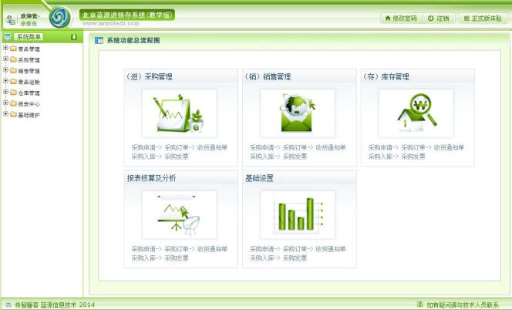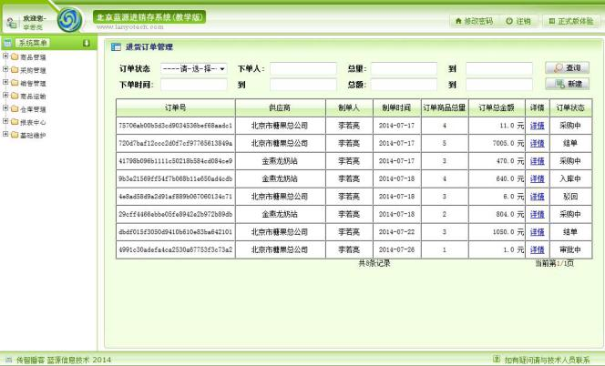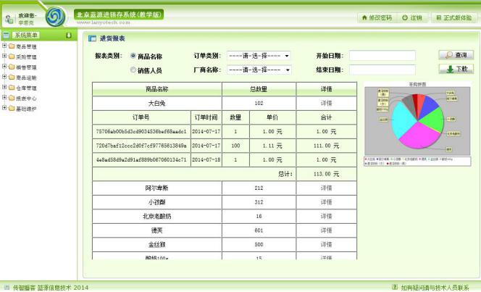
2.5.8.4药品集中采购系统

项目介绍：

药品集中采购系统是利用计算机信息网络技术为医药卫生行业服务的电子交易系统，实现医疗机构上网采购、药品经营企业上网销售、监督单位网上监管，实现药品交易过程的数字化、网络化、透明化。

本系统依托与省级医药招标采购平台，在省级医药集中采购思想的指导下建立的市级医药采购平台，由市卫生监督单位将省级药品目录应用在市平台上，在市卫生局及下属单位监督下，乡、镇以下的卫生室在市平台药品目录范围内进行集中药品采购。

系统包括：药品目录、采购单管理、退货单管理、结算单管理、统计分析、系统管理等模块，如下图所示：

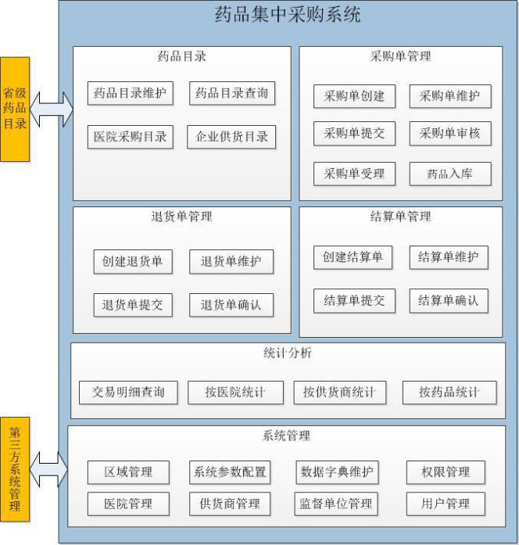

项目特色：

1、前台UI采用JqueryEasyUI完成，通过本项目的学习可以掌握EasyUI的使用方法，并具有企业级项目前端页面的设计和开发能力。

2、控制层采用当前流行的struts2框架实现，代码编写灵活高效。控制层与表现层交互采用当前流行的Ajax+JSON方式实现，实现服务端与客户端接口统一化，方便系统开发维护，用户体验性增强。

3、持久层采用当前流行的Hibernate5框架完成，开发灵活高效。

4、控制层、服务层、持久层由springIOC容器统一管理，面向接口开发，系统扩展性、维护性增强。

5、项目采用大型数据库Oracle持久化存储，通过本项目的学习可掌握企业级Oracle 开发方法。

6、系统权限管理采用Apache shiro框架完成，认证、授权与业务模块分开，降低系统耦合，提高系统扩展及维护性。

7、系统采用POI实现数据导入、导出，解决企业大数据批量导入、批量导出性能问题。

8、系统讲解WebService的使用方法

知识点包括：什么是webservice、、jax-ws远程调用、webservice应用场景分析、wsdl、wsimport、soap协议、cxf基础知识、cxf实现webservice、cxf和spring整合、cxf综合案例。

9、使用CXF框架完成从省级药品采购系统同步药品信息。

10、使用Quartz任务调度框架完成任务处理工程，定时进行数据聚合，为统计分析提供数据基础。

11、采用jfreechart实现饼图、柱图等各各统计报表。

项目截图：

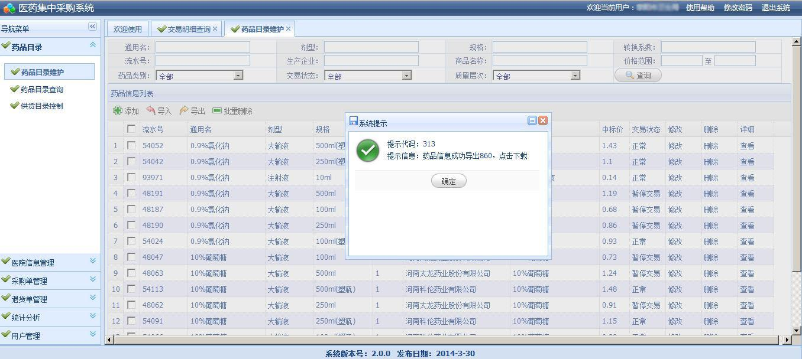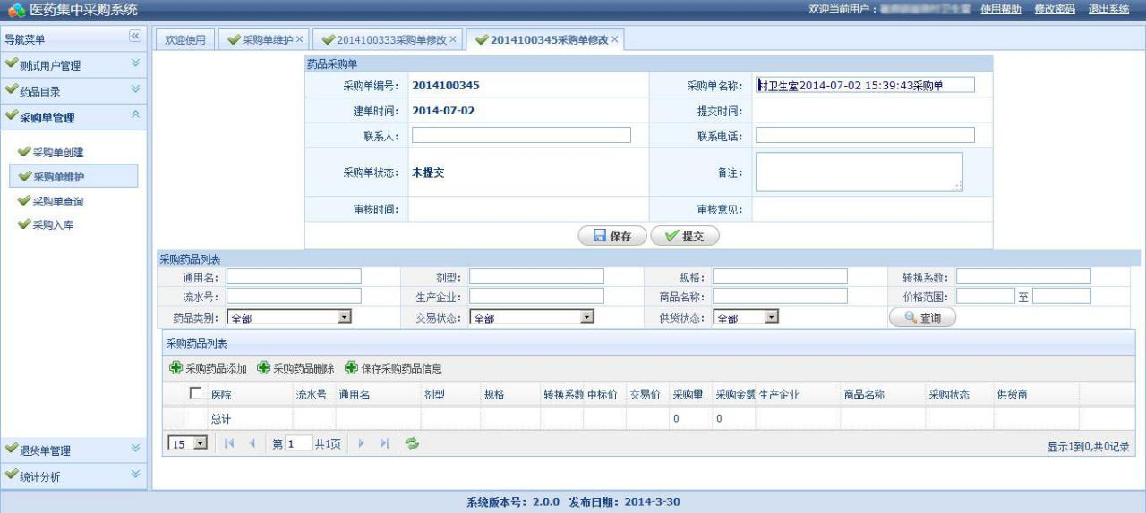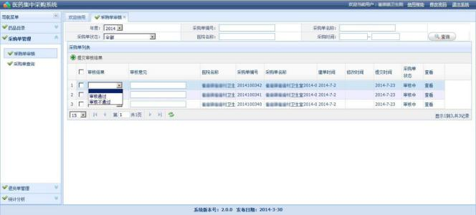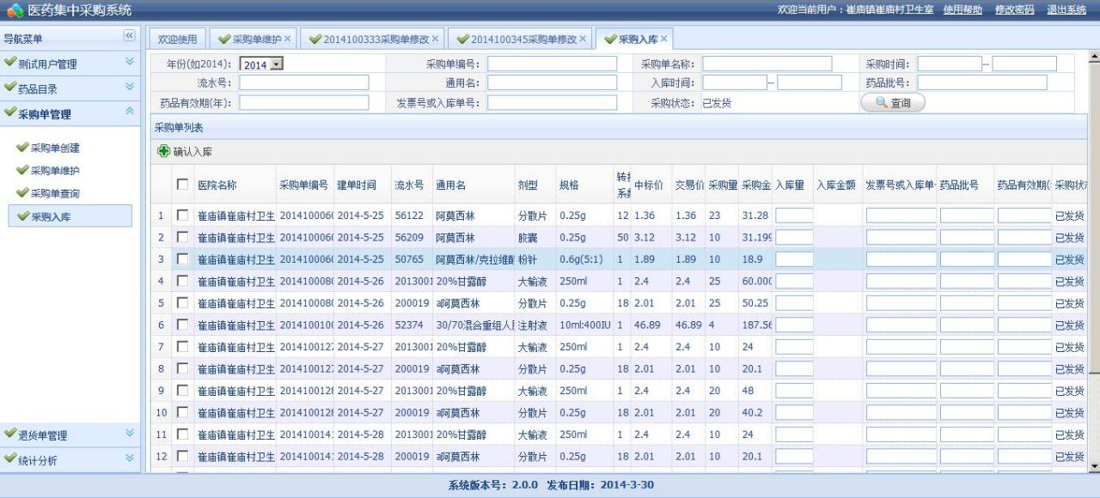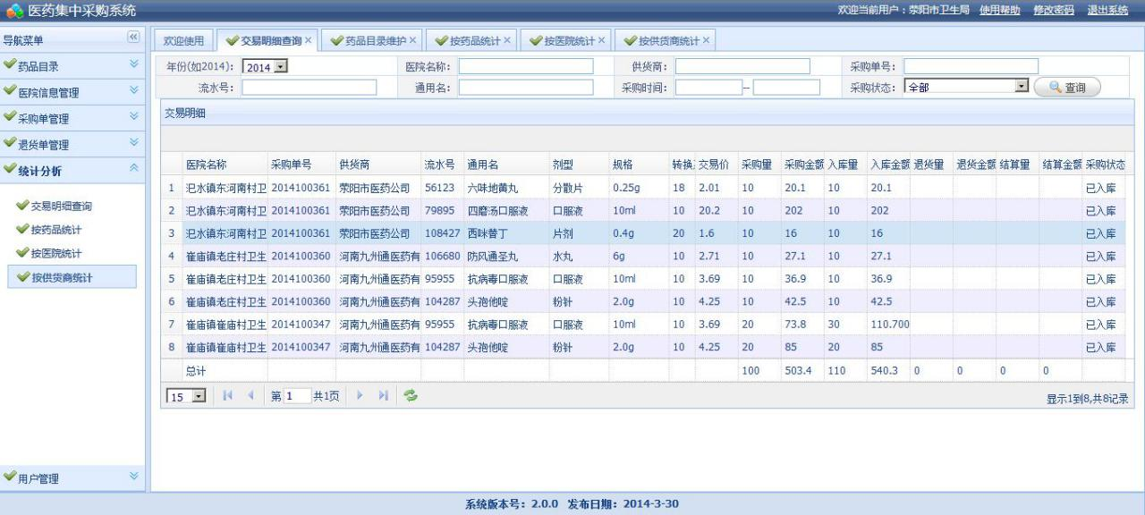
2.5.8.5商务综合管理平台

项目介绍：

商务综合管理平台为进出口贸易提供仓储管理、货运全流程管理、决策分析管理。仓储管理包括：采购单管理、仓库管理、货物管理、条形码管理、入库管理、出库管理、退货管理、盘点管理、库存管理、库存上限报警等功能;货运全流程管理包括购销合同管理、出货表月统计、出口报运管理、HOME装箱单管理、海运委托单管理、发票管理、财务统计等功能;决策分析管理包括：成本分析图、销售情况统计、重点客户管理、经营情况同期比对统计、工作绩效等功能，为公司经营决策提供数据支撑。

项目特色：

1.该管理平台采用了当前最流行的S2SH进行总体架构，充分利用框架整合后的各种特性，并加入maven有效进行项目管理。

2.采用了BRAC认证模型，有效进行用户权限管理，同时加入当前流行的Shiro安全框架，从而使得系统更加安全可靠。

3.结合Sybase引入数据库设计相关理念，及打断设计理论。

4.使用Apache POI实现海量数据导出。

5.采用跳跃查询相关思想，并结合数据搬家的操作手段，从而有效提高了系统性能。

6.利用CodeMachine实现代码自动生成技术，从而解放程序员的部分编码工作。

7、强大的统计报表引擎:丰富的报表支持，实现各类复杂业务单据、动态统计图表，使用amChart+Flash形成各种统计图形，从而为高层提供决策支撑。

8、系统讲解WebService的使用方法。

知识点包括：什么是webservice、jax-ws远程调用、webservice应用场景分析、wsdl、wsimport、soap协议、cxf基础知识、cxf实现webservice、cxf和spring整合、cxf综合案例。

9、使用CXF+Spring实现了海关电子报运功能。

10、使用Quartz与Spring 集成开发实现了定时任务调度。

11、使用Spring与Mail集成开发实现注册员工信息的邮件发送，及带附件的邮件发送。

项目截图：

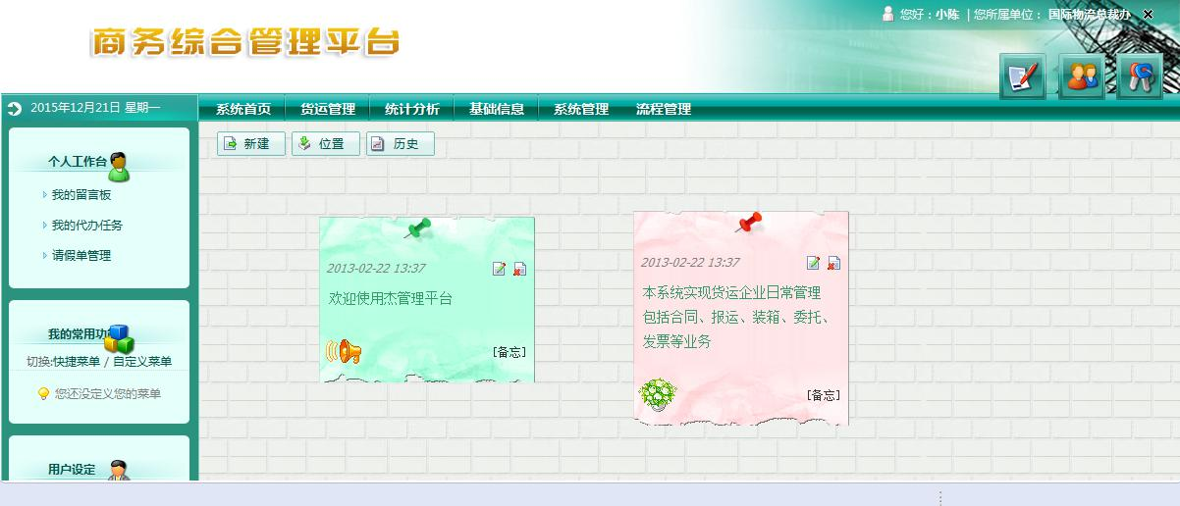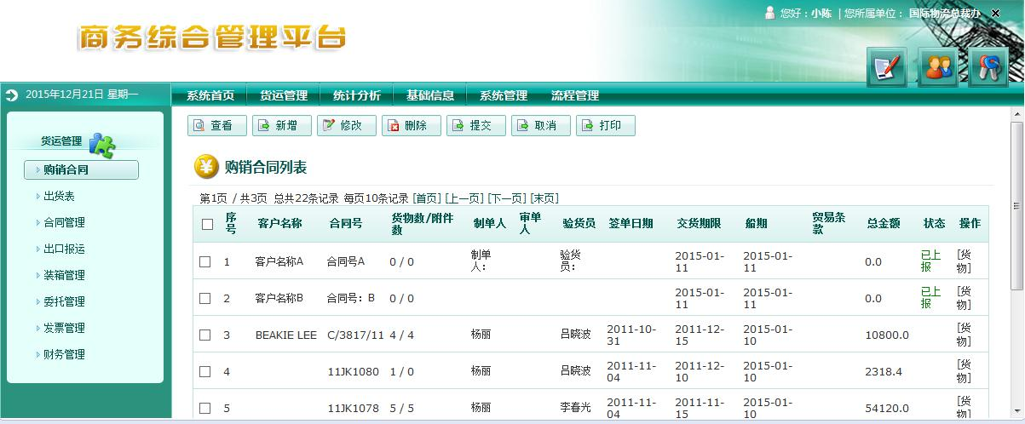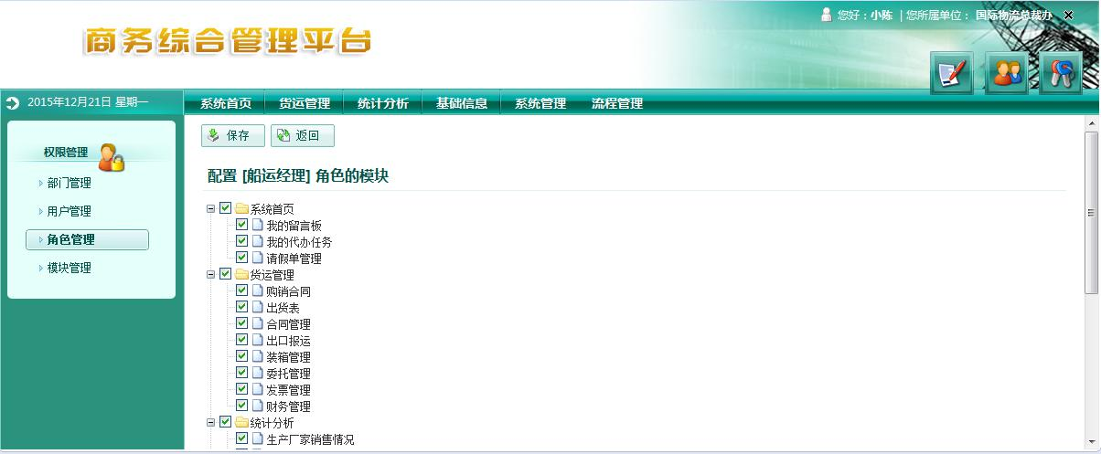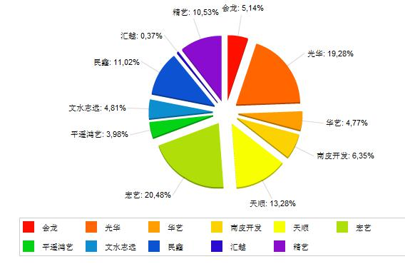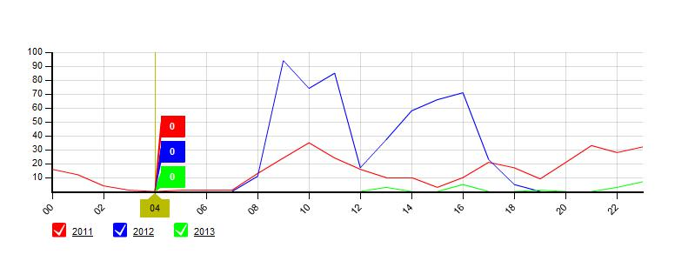

4.综合项目二阶段 （学完月薪可达15000元）
学完此阶段可掌握的核心能力：

1)熟练使用SSM框架进行基本功能开发；
2)掌握Lucene\Solr全文检索解决方案；
3)掌握非关系型数据库Redis；
4)掌握富文本编辑器KindEditor；
5)掌握Freemarker模板引擎；
6)掌握Nginx反向代理；
7)掌握dubbo分布式调用技术；
8)掌握zookeeper分布式应用协调服务；
9)积累互联网电商项目开发经验。

学完此阶段可解决的现实问题：

使用主流框架组合SSM开发，并引入新技术，全面丰富项目二，打造含金量超高的电商项目，让学员更轻松面对互联网电商项目开发岗位。

学完此阶段可拥有的市场价值：

熟练掌握综合项目二课程后，可满足java软件开发行业的高级需求，根据市场反馈数据来看，薪资可达15000元/月。
我要咨询
2.6.1 MyBatis框架

本课程知识点包括：Mybatis介绍、单独使用jdbc编程问题总结、Mybatis架构、Mybatis入门程序、Mybatis开发Dao、SqlMapConfig.xml配置、ParameterType输入映射、ResultType及ResultMap输出映射、动态sql、商品订单数据模型、关联查询(一对一、一对多)、Mybatis与spring整合、Mybatis逆向工程。

2.6.2 Spring MVC框架

本课程知识点包括：Spring web mvc介绍、Web MVC应用、Spring web mvc架构、springmvc入门程序、非注解处理器映射器和适配器、注解开发处理器映射器和适配器、springmvc整合Mybatis、RequestMapping、Controller方法返回值、参数绑定(简单类型、pojo、包装类型、数组、集合类型等)、springmvc与struts2区别、springmvc上传图片、json数据交互、Validation、异常处理器、RESTful支持、拦截器。

2.6.3 Lucene/Solr

本课程包括Lucene和Solr两部分：

Lucene的知识点包括：什么是全文检索、Lucene实现全文检索分析、Lucene实现全文检索程序实现、Analyzer分析器、索引维护、Query和QueryParser。

Solr的知识点包括：企业站内搜索技术选型、什么是solr、solr安装配置、solr索引、solr搜索、SolrJ、电商网站商品搜索综合案例。

2.6.6 项目二实战

2.6.6.1移动电子商城

项目介绍：

移动商城是在网上终端预约销售基础上，即将启动网上商城建设项目，用于建立网上终端、营销案在线销售及相关辅助功能，包含商品管 理、订单管理、类目管理、客户管理、合作商管理、客服管理、购物平台、内容管理等。

系统前台是面向网站访问用户的，即给访问网站的用户所展示的页面，用户可以通过系统前台订购移动的终端营销案，然后通过用户中心查看订单状态、修改个人相关资料 等。主要功能模块包括商品类型、商品检索、首页、频道页、单品页、营销专题、订单支付、购物流程、客户中心、帮助中心。

系统后台是面向移动内部人员，通过一系列功能方便其管理运营移动商城。主要功能包括商品管理、类目管理、营销案管理、订单管理、供货商管理、配送商管理、会员管 理、仓储管理、对账管理、互动管理、权限管理.

项目特色：

1、该互联网项目采用当前流行的springmvc和springmvc的Ioc和Aop以及mybatis等框架来完成，使开发变得简单高效。

2、系统后台使用jsp作为视图层css+div来布局，struts-menu作为菜单，query等js框架来开发页面，使用fckEditor框架作为富文本编辑器。

3、系统前台使用freemarker做静态化页面来提高系统的性能，以应对大规模的用户量的并发。

4、使用cxf的webservice框架来做异构系统之间的相互通信。

5、使用图片服务器来为系统做负载均衡，减轻系统压力。

6、整个项目采用流行的maven来管理项目，达到项目的标准化，易于项目的构建。

7、使用svn来管理项目的代码和文档。

8、使用hudson来管理项目开发过程中的持续集成。

9、项目采用大型数据库oracle来存储数据。

项目截图：

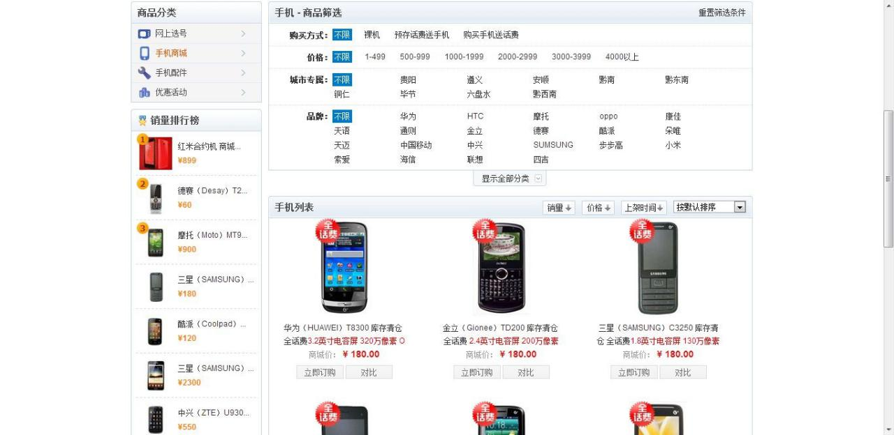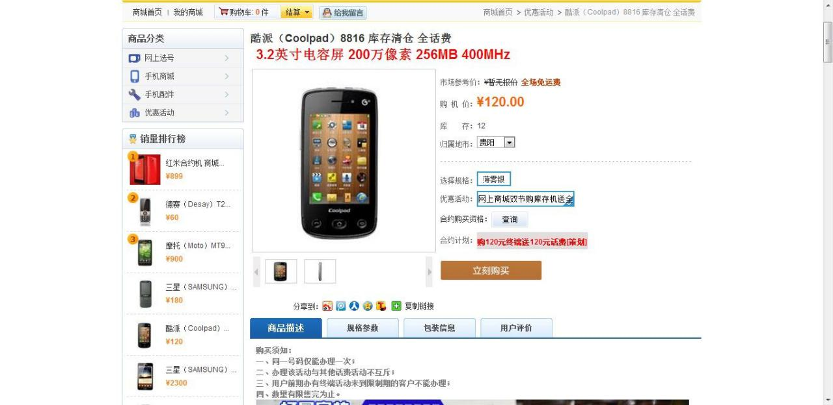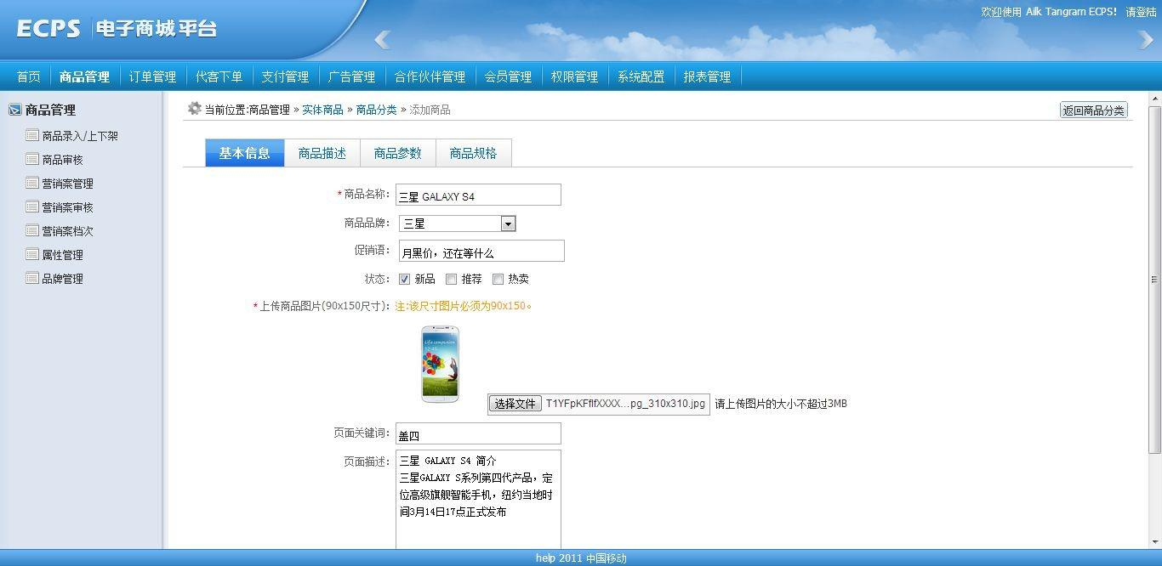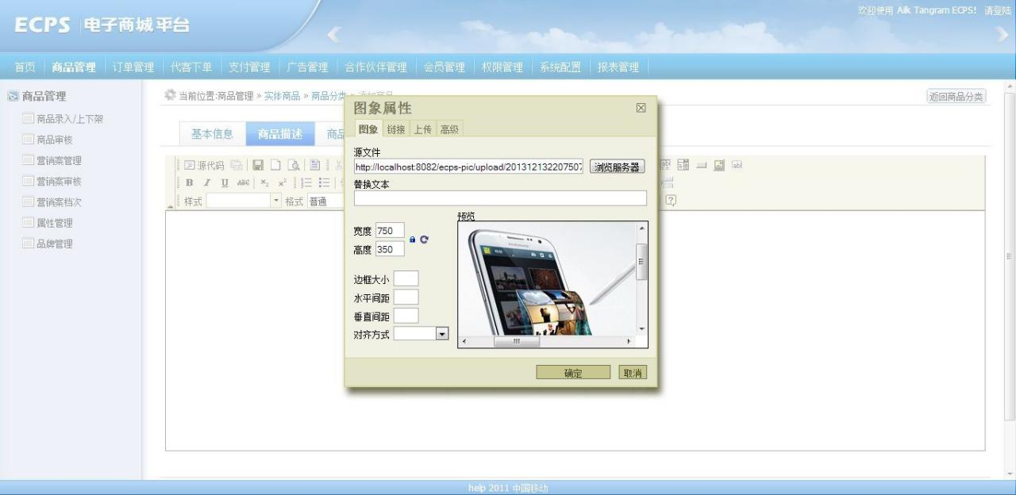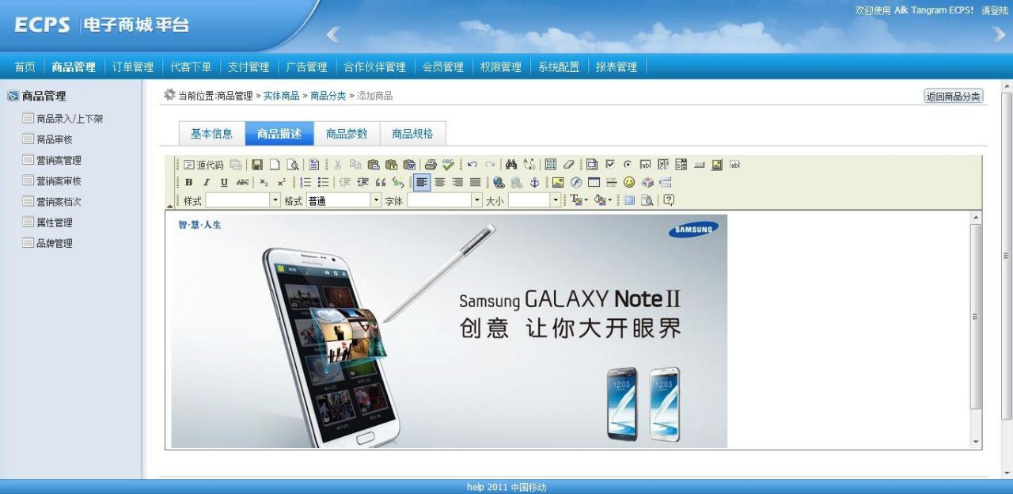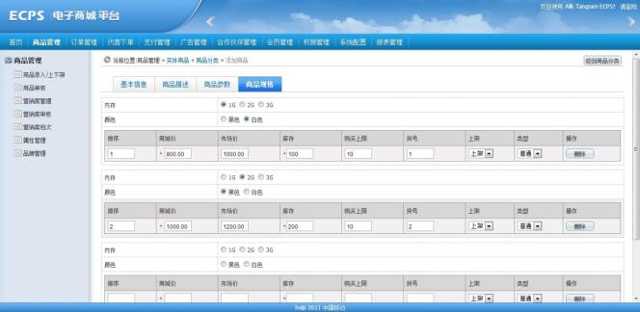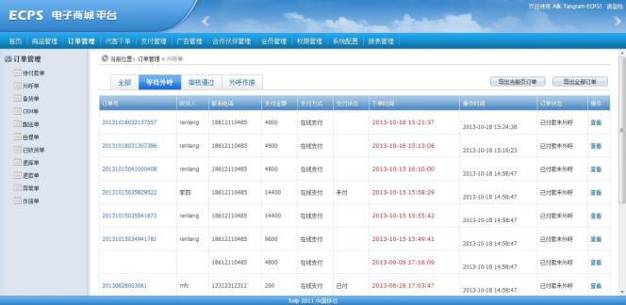
2.6.6.2新巴巴运动网

项目介绍：

新巴巴运动网是专业的运动类网上购物商城属于大型互联网电子商务项目，它包含商品管理、订单管理、类目管理、品牌管理、客户管理、合作商管理、客服管理、购物平台、内容管理等。

系统包括前台和后台两大部分， 系统前台是面向网站访问用户的，即给访问网站的用户所展示的页面，用户可以通过系统前台订购自己喜欢的商品，然后通过用户中心查看订单状态、修改个人相关资料 等。主要功能模块包括商品类型、商品检索、首页、频道页、单品页、营销专题、订单支付、购物流程、客户中心、帮助中心。

系统后台是面向商家内部人员的，通过一系列功能方便其管理,运营网上商城。主要功能包括商品管理、类目管理、订单管理、供货商管理、配送商管理、会员管理、仓储管理、对账管理、互动管理、权限管理.

项目特色：

1、该互联网项目采用当前最流行的springmvc、spring的Ioc和Aop、mybatis等框架来完成，使开发变得简单高效。

2、系统后台使用多级菜单布局,并使用kindEditor框架作为富文本编辑器。

3、系统前台使用jsp作为视图层css+div来布局，jQuery等js框架来开发页面。

4、系统前台使用freemarker做静态化页面来提高系统的性能，以应对大规模的用户量的并发。

5、使用图片服务器来为系统做负载均衡，减轻系统压力。

6、整个项目采用最流行的maven来管理项目，达到项目的标准化，易于项目的构建。

7、使用svn来管理项目的代码和文档。

8、项目采用互联网中最受欢迎的数据库Mysql来存储数据。

9、使用Mycat作为数据库集群。

10、此项目支持集群下Session共享。

11、项目部署使用redis来做应用服务器的集群session管理和前台大量并发的数据查询。

12、项目的部署使用nginx服务器的集群来做负载均衡和缓存服务器。

13、使用solr服务器集群来做商品的搜索。

14、项目采用FastDFS集群来存储商品图片、实现图文分离进行存储。

项目截图：

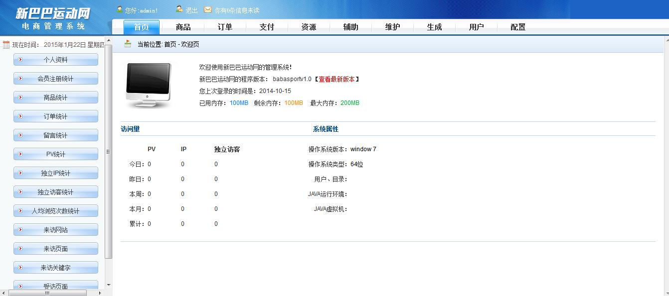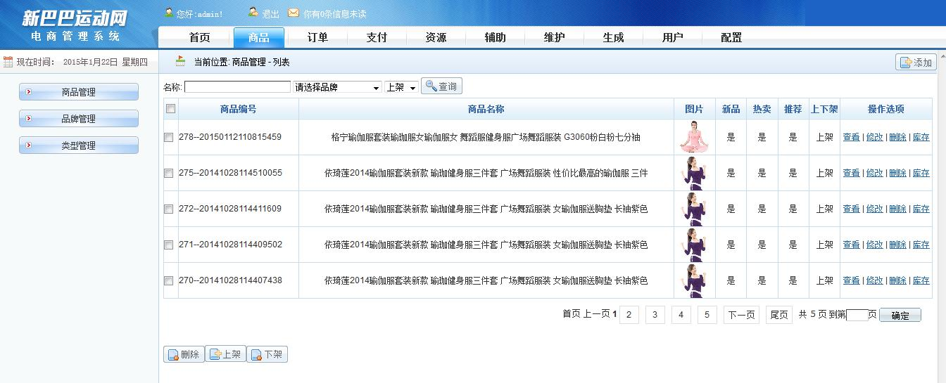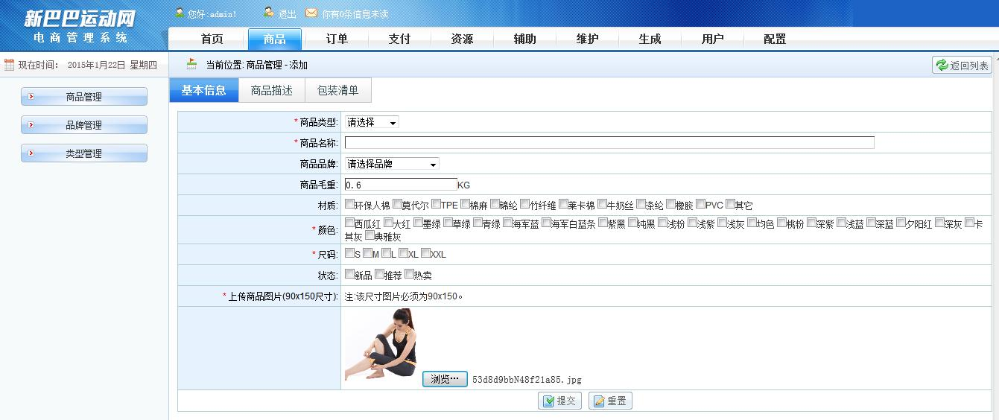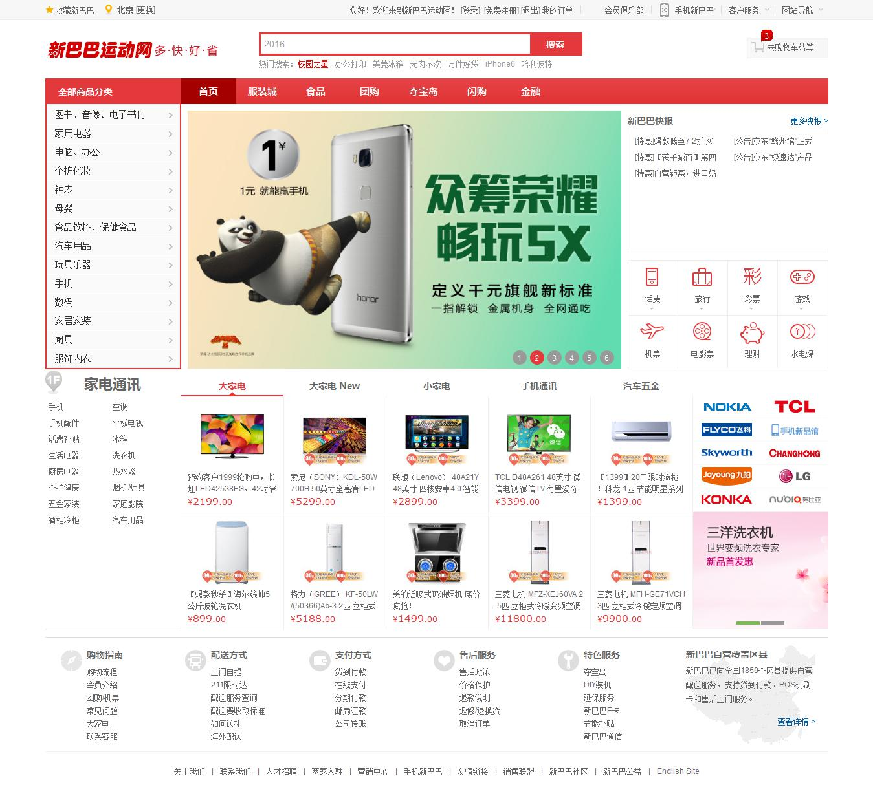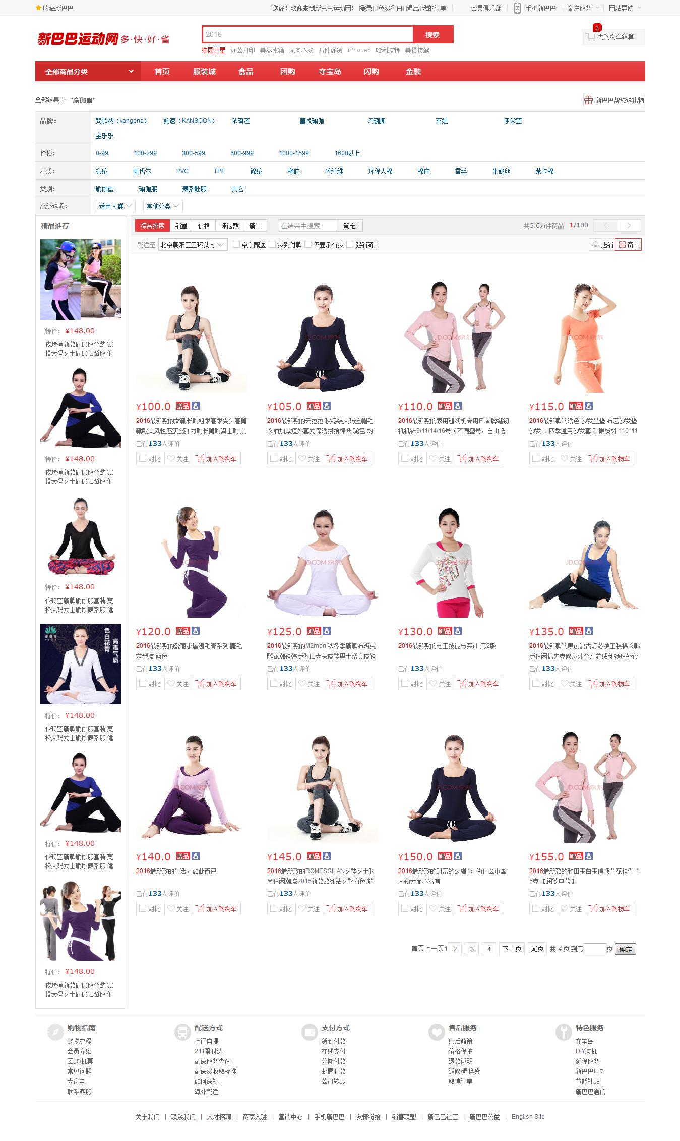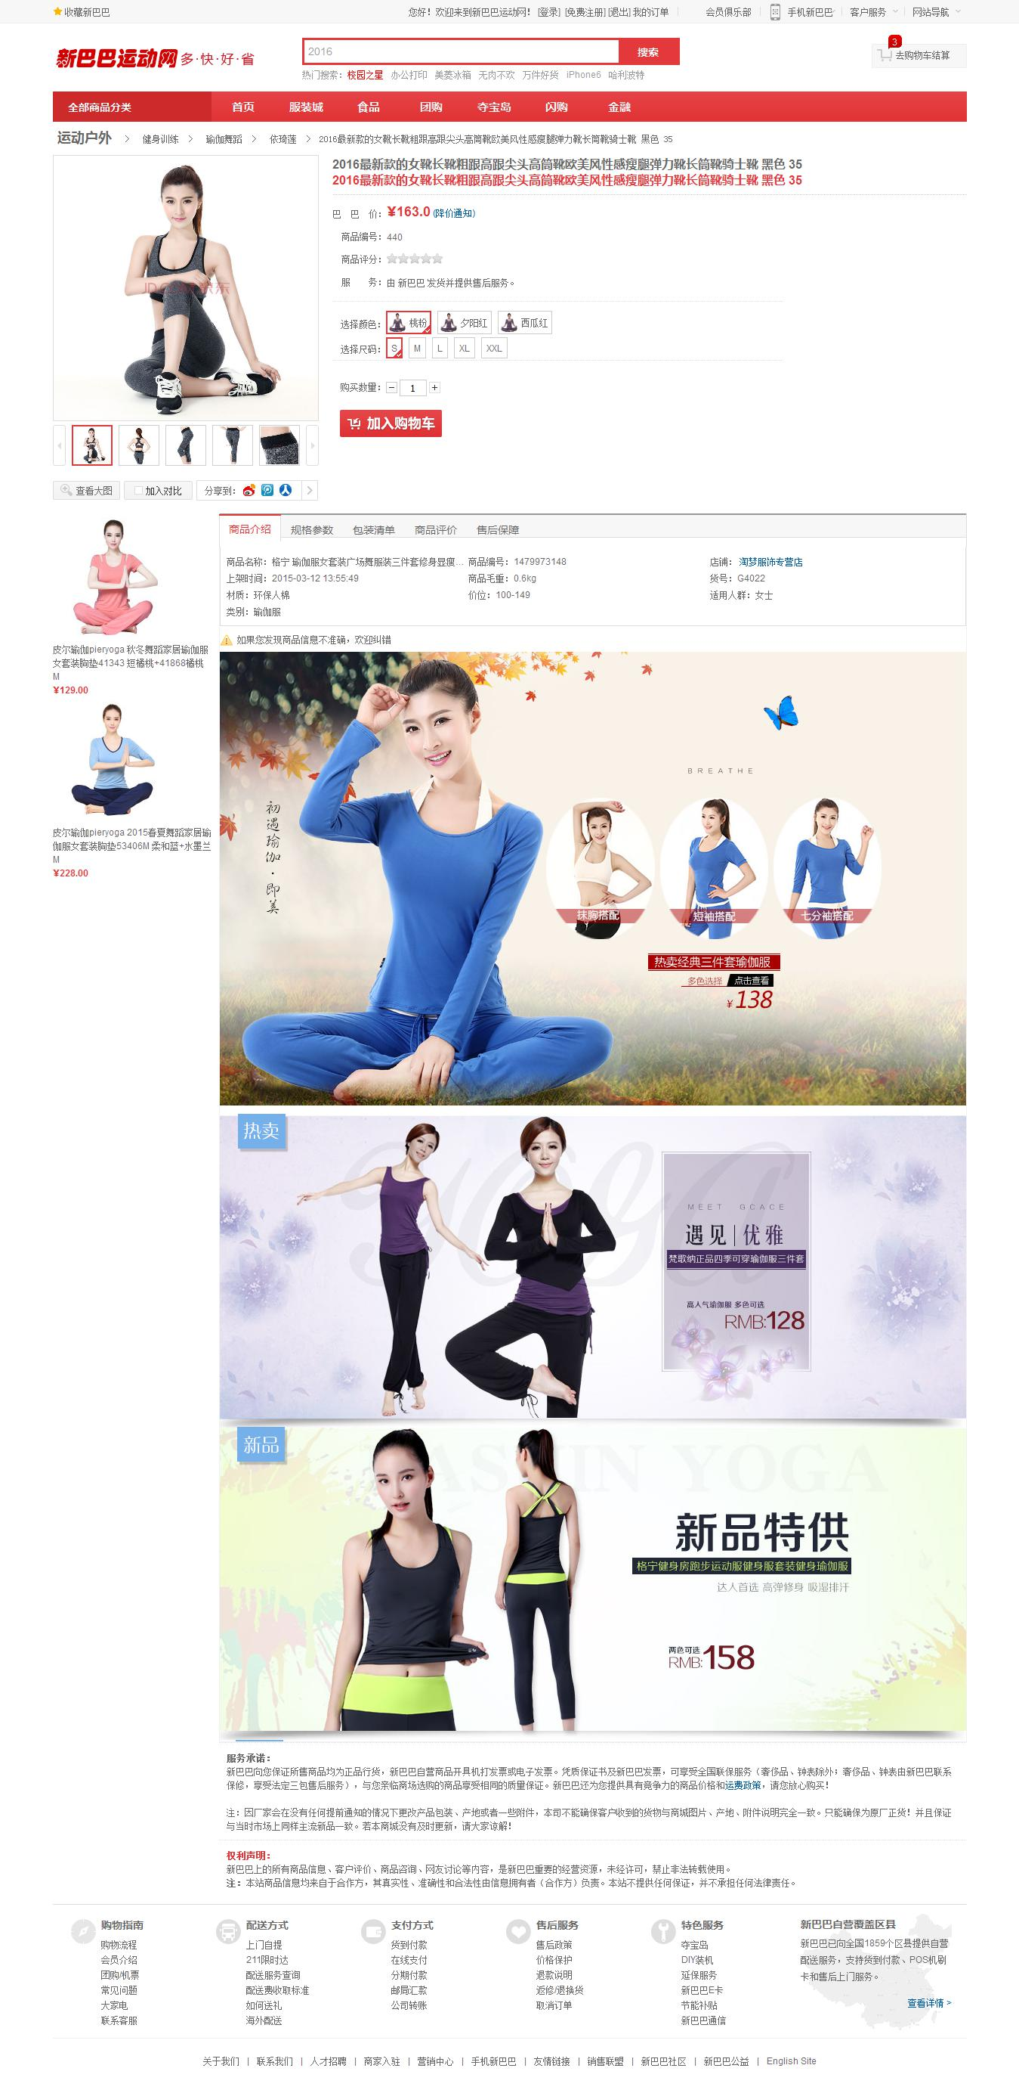
2.6.6.3淘淘商城

项目介绍：

淘淘网上商城是一个综合性的B2C平台，类似京东商城、天猫商城。会员可以在商城浏览商品、下订单，以及参加各种活动。商家可以在入住淘淘商城，在该平台上开店出售自己的商品，并且得到淘淘商城提供的可靠的服务。管理员、运营可以在平台后台管理系统中管理商品、订单、会员等。客服可以在后台管理系统中处理用户的询问以及投诉。

本系统包括后台管理系统、前台管理系统、会员系统、订单系统、搜索系统及单点登陆系统：

后台管理系统：包括管理商品、订单、类目、商品规格属性、用户管理以及内容发布等功能。

前台系统：用户可以在前台系统中进行注册、登录、浏览商品、首页、下单等操作。

会员系统：用户可以在该系统中查询已下的订单、收藏的商品、我的优惠券、团购等信息。

订单系统：提供下单、查询订单、修改订单状态、定时处理订单。

搜索系统：提供商品的搜索功能。

单点登录系统：为多个系统之间提供用户登录凭证以及查询登录用户的信息。

项目特色：

1、淘淘商城采用当前最流行的ssm(springmvc+spring+mybatis)框架开发，是当前电商网站首选的技术架构。

2、系统后台使用jsp+easyUI作为视图层，操作简便用户体验好，使用KindEditor作为富文本编辑器操作简便界面美观。

3、系统前台使用freemarker做静态化页面来提高系统的性能，以应对大规模的用户量的并发。

4、使用Alibaba Dubbo作为SOA服务化治理方案的核心框架，实现分布式系统之间rpc调用。

5、使用LVS+Nginx实现系统的负载均衡，及反向代理。可以应付大并发的压力。

6、使用Redis集群做缓存服务器，提高系统的响应速度。

7、使用Solr集群提高商品信息的查询服务，提高系统的查询速度以及准确率，极大提高了用户体验。

8、使用FastDFS分布式文件系统作为图片服务器。实现图片的分布式存储。

9、系统之间使用ActiveMQ消息队列实现消息服务。实现系统之间的异步通信。

10、后台数据库采用mysql数据库，使用mycat作为中间件实现主从复制、分库分表以实现大数据量的存储，是当今电商行业主流解决方案。

11、整个项目采用最流行的Maven来管理项目，达到项目的标准化，易于项目的构建。

12、使用svn来管理项目的代码和文档。

项目截图：

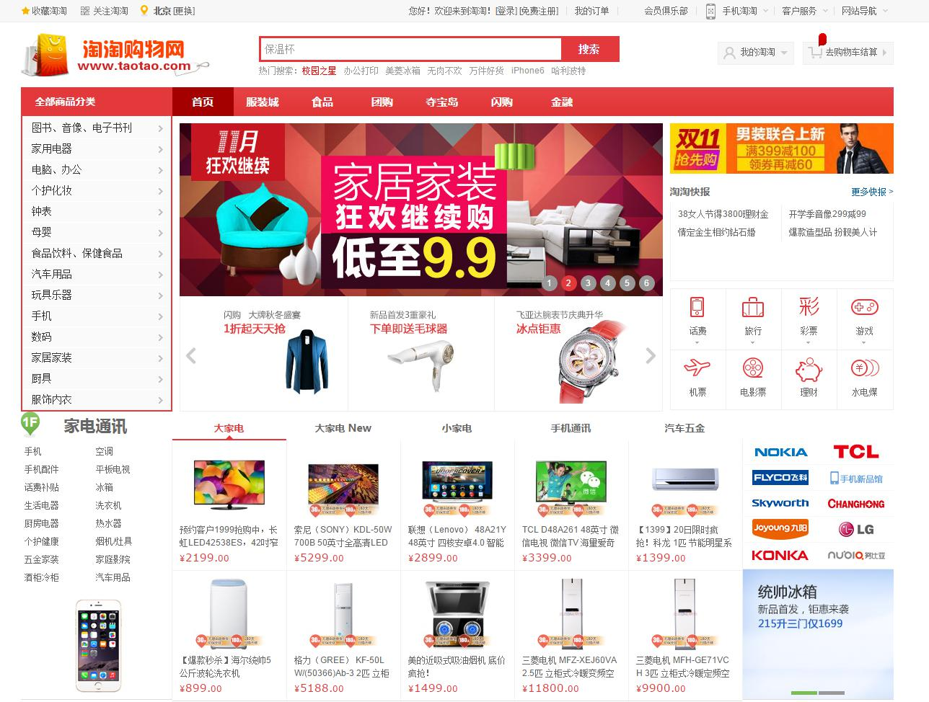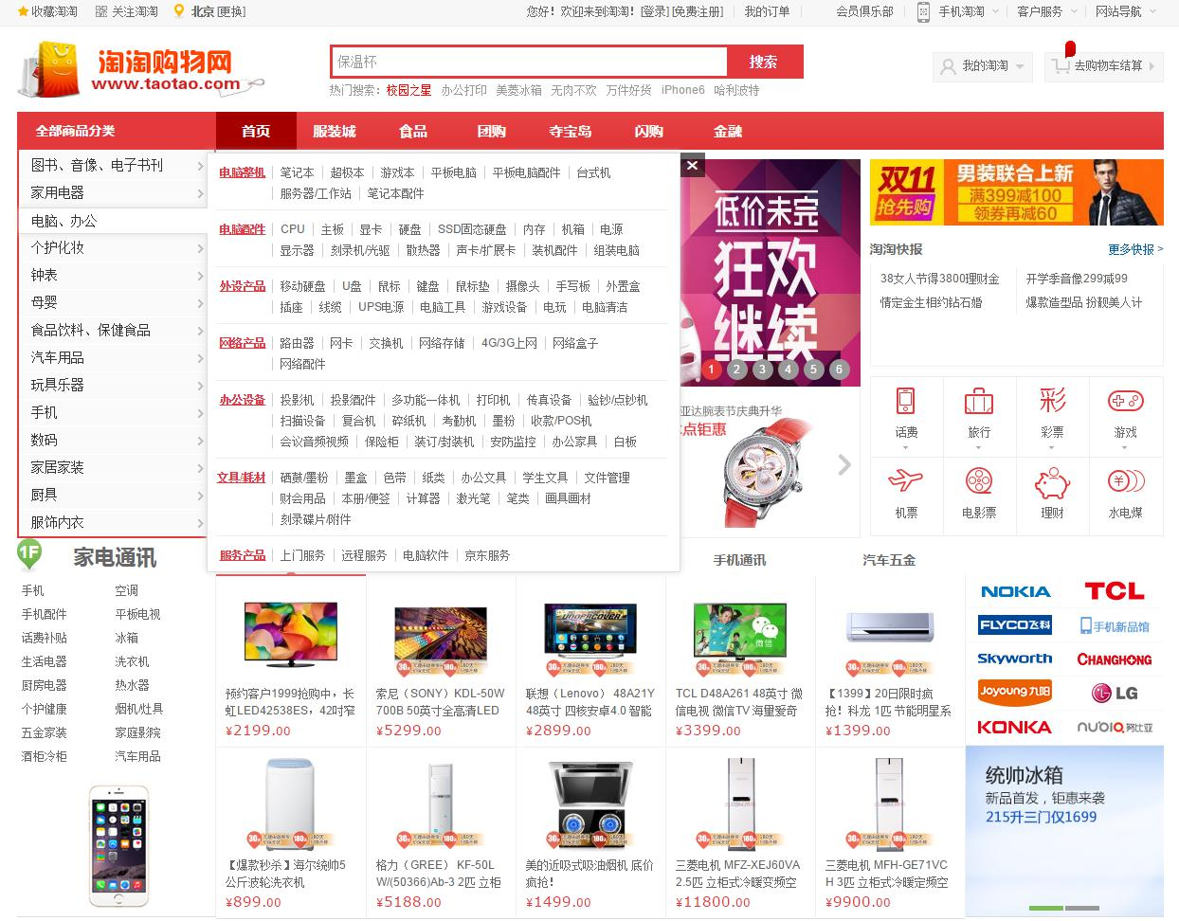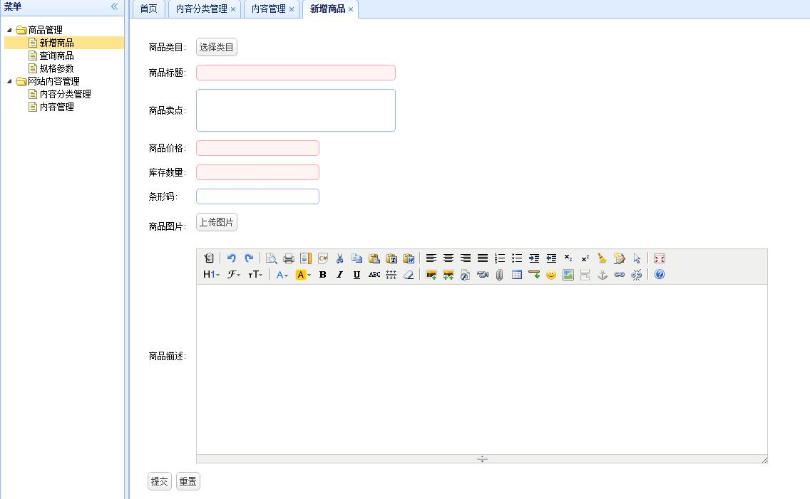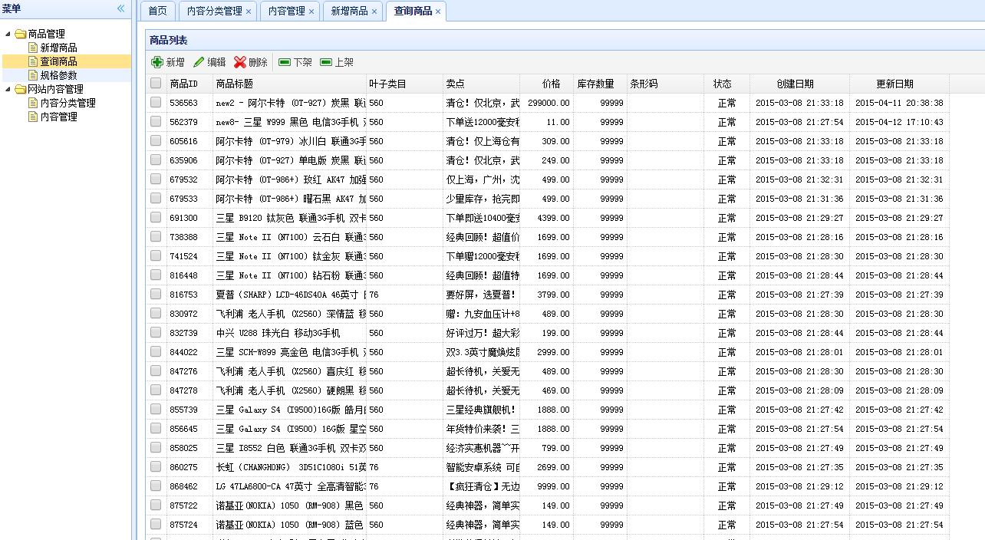
系统架构：
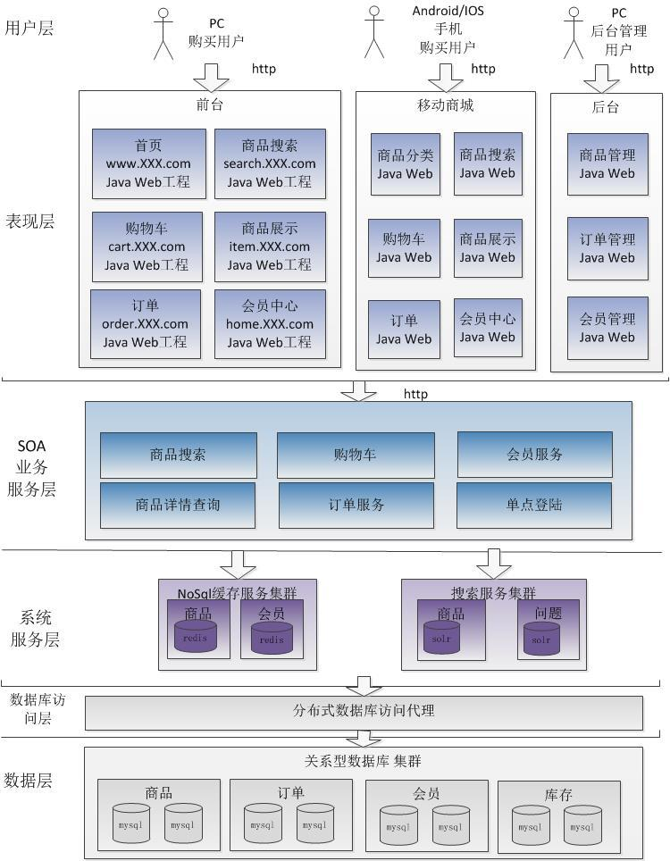
网络拓扑图：
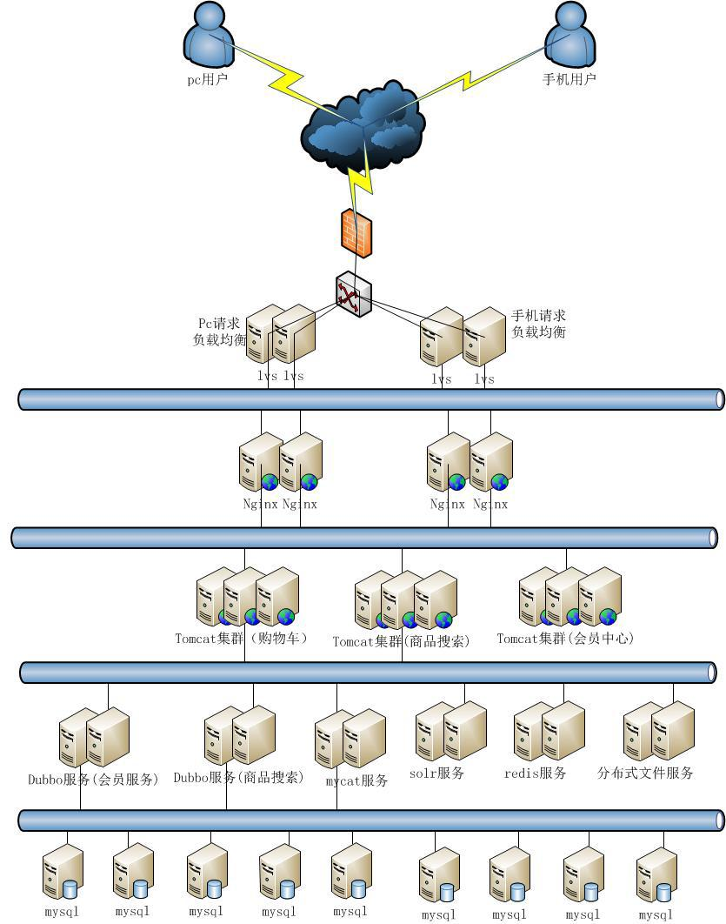

课程特色
一、 师资强：如果你的目标是就业，并且是高薪就业，那么传智播客是你正确的选择。

传智播客近百人的Java讲师团队大多数都是年薪40万以上的开发人员、技术总监、架构师等技术大牛，并且有相当一部分老师还是Java技术系列书籍的作者。由这样的Java书籍原创作者讲课可想而知。课程条理清晰、讲解清楚，知识面广、深度足够!牛谁都会吹，但我们的实力是不用吹的。
1. 我们出版的书籍从基础到深入均有，大部分都是重印两次以上的畅销书，(点击查看详细书籍教材列表)
2. 我们的项目都是讲师在做开发时的真实项目，再加以改造的。为什么我们的项目还要改造呢?因为我们无时无刻不在吸取当前市场上新颖、主流、紧俏的技术，把这些技术融入到我们的项目中。做到这一点绝非十几二十个人能办到的，我们是通过近百名讲师，以及数以万计的老学员与市场接轨，再由专业的团队打造出来实用项目。没有雄厚的资金就没有牛掰的讲师，没有数以万计的老学员，就无法把握市场的方向。
3. 我们的教学质量与深度如何?有视频为证。(请点击查看部分免费视频)

二、国内就业课程相当完善的java培训机构

课程体系是否完善、深入，可以通过课时量、教学方式，以及课程内容做个基本了解。传智播客的JavaEE就业班课时量在4个半月左右(不包含基础内容)，每上2天课休息1天(有时3天休息1天的时候)，每天6小时。教学方式为讲师全天讲课。课程内容方面我们更能突显出优势，例如内容JavaWEB、 jdbc、mysql、Oracle、Struts、Hibernate、Spring等课程，我们讲解的更加深入、透彻，由浅入深，剖析原理，真正做到知其然，也知其所以然。我们讲解的实用内容，例如JqueryEasyUI 、Activiti、maven、spring mvc、mybatis、shiro、jfeechart、apache poi、webservice、lucene、solr(集群)、nosql之redis(集群)、linux、Nginx(主从)+Tomcat集群、hudson、Oscached 、freemarker、Kind Editor、powerDesigner和visio、mysql集群、CMS 内容管理系统，单点登录等内容，更是由浅入深，剖析原理，让学员掌握实用技术，绝非蜻蜓点水式的教学。特别是传智播客新增的云计算之Hadoop课程，将学员打造成市场所需的高薪开发人员。传智播客的很大一部分老学员已经成为公司的骨干、高层，甚至自行创业，年薪高达20w到40w之间者不在少数，这些老学员经常与传智播客的就业服务部联系，招聘精通JavaEE的朋友。

二、 项目真：让你切身感受到什么才是实用的商业项目，绝非毕业设计层级的OA/ERP/CRM等Demo项目

在当今到处都是大忽悠的环境下，传智播客拒绝忽悠，教学所用的项目来自于真实的商业项目(如：新巴巴运动网、蓝源装饰行业ERP系统、中国移动电子商城)，项目公布于互联网上，可以经受的起广大同学及业内人士的检验。所以建议大家，你可以不选择传智播客，但一定要对培训机构进行检验，忽悠的话，只要文笔好的人都会写，但真实的项目是吹不出来的，所以一定要让培训机构公开其项目网址进行检验，以防上当。请不要相信“只要你来公司就可以看到项目演示”之类的话，如果真有实力，为何不敢对外公开展示?

三、 课程深：方能让你在职业竞争中鹤立鸡群，不但能找到工作，更能找到一份好工作

受全球金融危机的影响，IT行业萎缩、人才需求下滑，现在的情况是：一个工作岗位往往几百人竞争，队伍中更是不缺乏具有一、二年工作经验的开发人员。如何让自己在几百人的竞争中脱颖而出?没有他途，只有把技术学的更深入，更牛，方能取胜。传智播客的课程不但可以让你找到工作，更能让你找到一份好工作。那么传智播客毕业的学生，有没有没找到工作的?可以肯定地说：“有”。由于传智播客的课程较深入，每个班偶尔会有一两个同学坚持不下来，睡懒觉，9点上课，10点才来，课下也不动手练习。试想，如果自己不付出努力，再强大的师资，再好的课程也是无法帮助他就业的。对于这些个别同学，传智播客只能建议他复读，一些愿意回来复读的同学经过认真学习后能找到工作。只要你自己坚持信念，再配备班主任老师、技术辅导老师、就业指导老师、授课讲师帮助，让你就业及高薪就业不是梦。

四、 社会认可：IBM、SOHU、用友、神州数码等在职软件工程师曾推荐自己的亲戚朋友到传智播客学习

传智播客是CSDN投资的公司，借助CSDN平台，传智播客聚集了一批讲师。有相当一部分老师在IT业界是颇有知名度的，而且有些老师还是推动某个技术普及的先行者(如果你认为我们是吹牛的话，就用baidu/google去检验吧)。由这些精英共同制定的课程不但反映了主流技术，还具有前瞻性。正因为传智播客在软件界内被广泛认可，所以在招收的学生当中，就有相当一部分是在职软件工程师推荐过来的。

本文版权归传智播客Java培训学院所有，欢迎转载，转载请注明作者出处。谢谢！
作者：传智播客Java培训学院
首发：http://www.itcast.cn/javaee

